Центр обеспечения безопасности в Windows XP может быть выключен, так что система не будет контролировать, существует ли антивирусное программное обеспечение, правильно ли оно установлено и запущено, или межсетевой экран и функция автоматического обновления были отключены.Для этого сделайте следующее :
- Нажмите на кнопку Пуск, выберите команду Панель управления.
- Выберите пункт «Администрирование» (если вы не видите его, дважды щелкните на «Производительность и обслуживание» ).
- Дважды щелкните «Службы«.
- Найдите и дважды щелкните на имени службы «Центр обеспечения безопасности«. Так же можно щёлкнуть правой кнопкой мыши на «Центр безопасности» и выбрать в меню «Свойства«.
- В вкладке «Общие«, кроме «Тип запуска«, измените значение параметра с автоматического на «Disabled«. Это полностью отключит центр безопасности навсегда, даже после перезагрузки компьютера.
undefined function forEach() { [native code] } function(){return this.filter($defined)} function(c){var d={},b=Math.min(this.length,c.length);for(var a=0;a
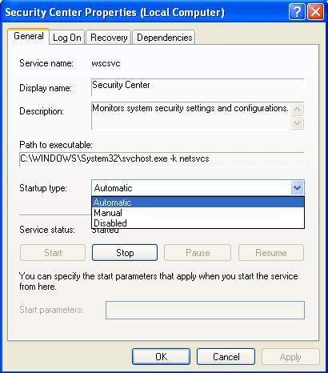
- Нажмите на кнопку «Стоп» в нижней части диалогового окна, чтобы остановить центр обеспечения безопасности непосредственно в процессе сессии текущего журнала.
После отключения Security Center, вам больше не будут выходить предупреждающие оповещения системы безопасности (Ваш компьютер может оказаться под угрозой, и т.д.). Но есть и но, ваша система может быть подвержена угрозе вирусов, вредоносного и шпионского ПО , если ваша анти — вирусная программа не функционирует должным образом. Чтобы включить центр безопасности снова, просто выберите «Автоматически» в шаге 5 выше. Если вы хотите запустить центр обеспечения безопасности на некоторое время или сразу после установки ,установите как тип запуска на «Автоматический«, щелкните на кнопке «Пуск» и следуйте пунктам,как описано выше.

